**Zabawki Grossery Gang - zbierz je wszystkie.**

**Spraw swojemu dziecku niezapomnianą radość i kup Gang Zgnilaków. Niech wyjątkowe figurki zapewnią mu nieprzeciętną zabawę.**

**Zabawki Grossery Gang**

Grossgery Gang, czyli inaczej Zgnilaki to zabawki, które wbrew pozorom zostały pokochane przez tysiące dzieci. Ich przygody zna każdy mały szkrab, a same zabawki okazały się sprzedażowym hitem. Dlaczego stały się tak popularne? Odcinek tym ciekawszy im więcej w nim ohydnych koktajli, spleśniałych hot-dogów czy zepsutej pizzy. Ten nietypowy pomysł okazał się wielkim sukcesem. **Zabawki Grossery Gang** to spełnienie marzeń dla osób, które lubią klimat zepsucia i zgnilizny. Kiedyś dzieci zbierały karteczki, dziś zrodziła się nowa mania na zbieranie zgnilaków.

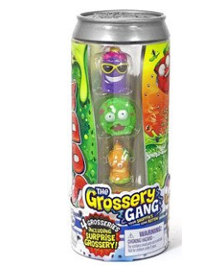

**Zgnilaki**

Nasza serie zabawek, to ponad 150 figurek, które polubiliśmy dzięki niepowtarzalnemu urokowi. W zestawach znajdują się również ciekawe akcesoria, takie jak obrzydliwa toaleta pełna przykrych niespodzianek. Niektóre dodatki posiadają specjalne przyciski, dzięki którym mogą wystrzelić okropności, które przysporzą Cię o mdłości. Zabawki możesz trzymać na półce lub przechowywać w specjalnym pojemniku, by móc je zabrać na spotkanie z innymi "śmierdzącymi ziomkami". Wszystkie zostały wykonane z miękkiej gumy, dzięki temu są wyjątkowo wytrzymałe. Zapoznaj się z pełnym asortymentem naszego sklepu i spraw by Twoje dziecko było szczęśliwe. Kup [Zabawki Grossery Gang](https://damizabawki.pl/pol_m_Kategorie_Figurki-_Potwory_Grossery-Gang-767.html).